ŠKOLNÍ VZDĚLÁVACÍ PROGRAM PRO ZÁJMOVÉ VZDĚLÁVÁNÍ

Školní družina Tišice

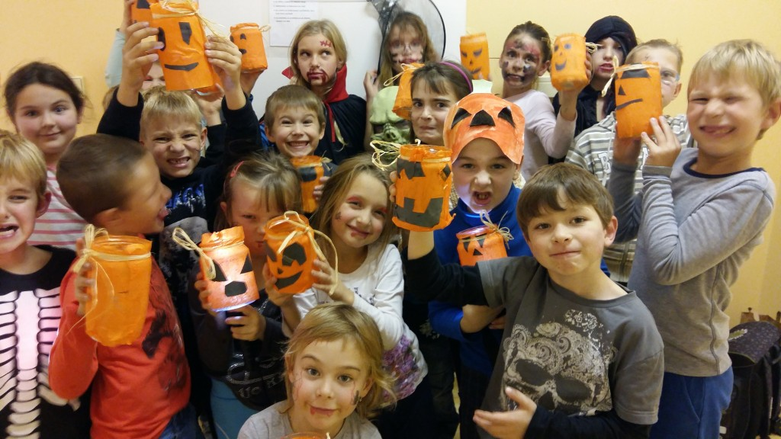

Základní škola Tišice, okres Mělník
Školní 74
277 15 Tišice

Charakteristika školní družiny

Školní družina je součástí základní školy a je důležitý výchovný partner rodiny a školy. Pro svou činnost využívá tři oddělení. V každém oddělení zajišťuje pedagogický dohled jedna vychovatelka. Družina má stabilně 4 oddělení, dohromady pojme maximálně 105 žáků – to je povolená kapacita všech čtyř oddělení. Školní družina je významným zařízením pro výchovu mimo vyučování. Je nedílnou součástí výchovně vzdělávací soustavy. Plní vzdělávací cíle, má důležitou funkci v prevenci negativních sociálních jevů a rozvíjí důležité osobnostní a sociální kompetence.

Činnost výchovného působení vychovatelky vychází z požadavků pedagogiky volného času (ovlivňování volného času, nabídka alternativních aktivit, pomůcek a her). Podstatný je požadavek dobrovolnosti, aktivity, seberealizace, zajímavosti, zájmovosti, pestrosti a přitažlivosti.

Družina vykonává pravidelnou činnost ve dnech školního vyučování pro žáky 1. - 4. ročníku naší školy, popřípadě i starších účastníků s ohledem na naplnění kapacity.

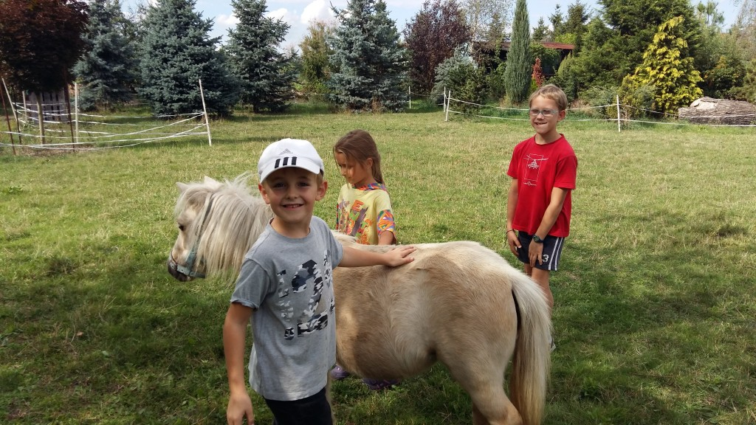
Družina nabízí pestrou škálu činností, které se odvíjejí podle zájmu účastníků, tradiční akce (karneval, spací družina, Halloween) a také se různými formami aktivně podílí na akcích pořádaných školou (Vánoční a Velikonoční jarmark aj).
O hlavních prázdninách je provoz přerušen.

Na webových stránkách školy se lze informovat v odkazu na družinu o našich akcích a prohlédnout si fotografie.

Družina spolupracuje s místními organizacemi a místní knihovnou. O činnosti s těmito složkami a vlastních aktivitách informuje spoluobčany v Tišických rozhledech.

Podmínky přijímání uchazečů

Kritéria stanovuje ředitel školy a jsou k dispozici na webových stránkách a na veřejně přístupném místě v budově školy.

Poslání školní družiny

Školní družina tvoří ve dnech školního vyučování mezistupeň mezi výukou ve škole a výchovou v rodině. ŠD není pokračováním školního vyučování, má svá specifika, která ji odlišují od školního vyučování. Hlavním posláním ŠD je zabezpečení zájmové činnosti, odpočinku a rekreace žáků, částečně také dohledu nad žáky.
Činnost družiny je určena pro žáky prvního stupně základní školy. Činností vykonávaných družinou se mohou účastnit i žáci, kteří nejsou přijati k pravidelné denní docházce do družiny. Družina může vykonávat činnost pro účastníky, nebo účastníky a jejich zákonné zástupce, i ve dnech pracovního volna.

Cíle vzdělávání školní družiny

Cílem školní družiny je připravit jedince pro život ve stávající společnosti a prostřednictvím volnočasových aktivit ho vybavit vědomostmi, dovednostmi a postoji:

- respektování a rozvíjení osobnosti dítěte
- umožnění seberealizace dítěte v kolektivních, individuálních a řízených aktivitách
- prevence sociálně patologických jevů
- vedení žáka k účinnému využívání volného času
- začlenění cílů ekologické výchovy do průběžné činnosti školní družiny
- ovlivňování vztahů k přírodě, odpovědnosti za jednání vůči prostředí
- utváření pozitivních vztahů mezi žáky
- vedení k rozvoji logického myšlení
- rozvíjení schopnosti najít si své jméno ve skupině
- rozvíjení estetického cítění a chování
- výchova ke zdravému životnímu stylu
- vedení k trpělivosti samostatně tvořit a pracovat
- prožívání radostných chvílí, jistota a bezpečí

Formy vzdělávání

Školní družina realizuje zájmové vzdělávání těmito formami:
- pravidelná výchovně vzdělávací a zájmová činnost je dána týdenní skladbou zaměstnání a představuje organizované aktivity stanovené měsíčním plánem:

- Odpočinkové činnosti - mají odstranit únavu, zařazují se nejčastěji po obědě, popř. ráno pro žáky, kteří brzy vstávají a dále dle potřeby kdykoliv během dne.
- Rekreační činnosti - slouží k regeneraci sil, převažuje v nich odpočinek aktivní s náročnějšími pohybovými prvky. Hry a spontánní činnosti mohou být rušnější.
- Zájmové činnosti - rozvíjejí osobnost žáka, umožňují žákům seberealizaci i kompenzaci možných školních neúspěchů i další rozvoj pohybových dovedností a poznání. Jde o řízenou kolektivní nebo individuální činnost, organizovanou nebo spontánní aktivitu..
. Příprava na vyučování zahrnuje okruh činností související s plněním školních povinností, není to však povinná činnost ŠD.

- příležitostná výchovná, vzdělávací, zájmová a tematická rekreační činnost např. besídky, slavnosti, sportovní dny výlety, besedy apod.
- spontánní činnosti zahrnují hry po obědě, při pobytu venku po organizované části, ranních a koncových družin

Podmínky pro přijímání dětí a ekonomické podmínky

Ředitel stanoví ve vnitřním řádu pro jednotlivé formy zájmového vzdělávání podle § 2 vyhlášky č. 74/2005 Sb., o zájmovém vzdělávání způsob evidence účastníků takto:
Ve školní družině je určena jako vedoucí zaměstnanec vedoucí vychovatelka, která zajišťuje přihlašování a odhlašování žáků, vybírání poplatků, předávání informací rodičům, vyřizování námětů a stížností.

O zařazení dětí do školní družiny rozhoduje ředitel školy.

Úplata je splatná předem. Výše úplaty je stanovena předem na celý školní rok. Škola přijímá platby v hotovosti nebo rodiče platí bezhotovostním způsobem.
Úplata může být snížena nebo prominuta
- žákovi, pokud je společně posuzovanou osobou pro nárok na sociální příplatek, který pobírá jeho zákonný zástupce
- žákovi, pokud má nárok na příspěvek na úhradu potřeb dítěte v pěstounské péči a tento příspěvek prokáže řediteli,
Pokud za dítě není zaplacen poplatek, vedoucí vychovatelka školní družiny o tom uvědomí ředitele školy nejpozději do jednoho měsíce.

Po projednání se zřizovatelem se činnost v době všech prázdnin přerušuje.

Rodiče žáka přihlášeného k pravidelné docházce do družiny sdělí družině rozsah docházky žáka a způsob odchodu žáka z družiny; tyto údaje jsou zaznamenány na zápisním lístku. Omluvu nepřítomnosti žáka v družině, odchylky od docházky sdělí rodiče družině písemně. Předem známou nepřítomnost žáka v družině zákonný zástupce oznámí písemně.

Přihlašování a odhlašování žáků ze ŠD je prováděno na základě písemných žádostí rodičů žáka.

Délka a časový plán a materiální podmínky

Provozní doba ŠD je od 6.30 do 7.40 hodin a od 11.40 do 16.30 hodin.
Rozvrh činnosti jednotlivých oddělení:
6.30 – 7.40 hodin odpočinková činnost
11.40 – 13.00 hodin odpočinková činnost
13.00 – 16.30 hodin zájmová a rekreační činnost
Aby nebyla narušována činnost oddělení, jsou pro odchody dětí stanoveny tyto doby:
12.00 – 13.00 hodin
15.00 – 16.30 hodin
Ukončení provozu ŠD:
Provoz končí v 16.30 hodin.
Při nevyzvednutí žáka do 16.30hod vychovatelka vyvine maximální úsilí o spojení se zákonným zástupcem žáka a domluví se na jeho předání. Pokud se jí to nepodaří, bude nejpozději v 17.00 hod. kontaktovat Policii ČR a dojedná předání žáka pracovníkům Policie. Na dveře školského zařízení bude umístěna informace, kde se dítě nachází včetně telefonického spojení. Při opakovaném pozdním vyzvedávání dítěte bude o této skutečnosti informován orgán péče o dítě (OSPOD Neratovice).

Činnost ŠD probíhá v těchto místnostech a prostorách
Ranní družina: místnost ŠD
Odpolední družina: místnosti ŠD, učebna ve 2. patře, tělocvična
ŠD využívá školní zahradu.

Oddělení se naplňují nejvýše do počtu 30 účastníků. V oddělení lze individuálně integrovat nejvýše 5 účastníků se zdravotním postižením. Ředitel stanovuje nejvyšší počet účastníků na 1 pedagogického pracovníka s ohledem na druh vykonávané činnosti účastníků, zejména s ohledem na jejich bezpečnost takto:
a) při běžné činnosti ve třídách a místnostech ŠD, vycházkách po běžných trasách v okolí školy s běžným dopravním provozem max. 30 dětí,
b) při organizačně či dopravně náročných nebo výjimečných akcích projedná vedoucí vychovatelka s ředitelem školy předem organizační zajištění akce včetně počtu doprovázejících osob.

Do školní družiny přicházejí žáci po skončení vyučování pod vedením vychovatelek. Pokud ostatní třídy končí později, předá vychovatelce děti do školní družiny učitel/ka, který/á vyučoval/a poslední hodinu.

Činností družiny se mohou zúčastňovat i žáci nezařazení do družiny, pokud se této činnosti neúčastní plný počet žáků zařazených do družiny stanovený pro oddělení. Zákonný zástupce dítěte musí předem písemně své dítě přihlásit a informovat se, zda je s ohledem na kapacitu stanovenou pro oddělení zařazení dítěte možné.

V době mimořádných prázdnin nebo mimořádného volna je činnost školní družiny zajištěna, s případným omezením podle pokynů hygienika.
Rodiče a další návštěvníci do učeben ŠD nevstupují.

Personální podmínky

Zájmové vzdělávání je řízeno kvalifikovanými odborníky.
Všechny vychovatelky mají pedagogické vzdělání. Pedagogičtí pracovníci navštěvují během roku odborná školení pro jejich práci. Jsou schopni vzájemně spolupracovat a tak vytvářejí klidné prostředí pro děti.

Podmínky zajištění bezpečnosti a ochrany zdraví dětí a jejich ochrany před sociálně patologickými jevy a před projevy diskriminace, nepřátelství nebo násilí,

Všichni žáci se chovají při pobytu ve škole i mimo školu tak, aby neohrozili zdraví a majetek svůj ani jiných osob. Žákům není v době mimo vyučování zdržovat se v prostorách školy, pokud nad nimi není vykonáván dohled způsobilou osobou. Každý úraz, poranění či nehodu, k níž dojde během pobytu žáků ve školní budově nebo mimo budovu při akci pořádané školou žáci hlásí ihned vychovatelce, nebo pedagogickému dohledu.
Vychovatelé školní družiny provedou prokazatelné poučení žáků v první hodině školního roku a dodatečné poučení žáků, kteří při první hodině chyběli. O poučení žáků provede vychovatelka záznam do přehledu výchovně vzdělávací práce.

Všichni zaměstnanci školy jsou při vzdělávání a během souvisejícího provozu školy povinni přihlížet k základním fyziologickým potřebám dětí, žáků a vytvářet podmínky pro jejich zdravý vývoj a pro předcházení vzniku sociálně patologických jevů, poskytovat žákům nezbytné informace k zajištění bezpečnosti a ochrany zdraví.

Pedagogičtí zaměstnanci dodržují předpisy k zajištění bezpečnosti a ochrany zdraví při práci a protipožární předpisy; pokud zjistí závady a nedostatky, ohrožující zdraví a bezpečnost osob, nebo jiné závady technického rázu, nebo nedostatečné zajištění budovy, je jejich povinností informovat o těchto skutečnostech nadřízeného a v rámci svých schopností a možností zabránit vzniku škody. Sledují zdravotní stav žáků a v případě náhlého onemocnění žáka informují bez zbytečných průtahů vedení školy a rodiče postiženého žáka. Nemocný žák může být odeslán k lékařskému vyšetření či ošetření jen v doprovodu dospělé osoby. Třídní učitelé zajistí, aby každý žák měl zapsány v žákovské knížce tyto údaje: adresu bydliště, kontaktní údaje rodičů, ZP.
Při úrazu poskytnou žákovi nebo jiné osobě první pomoc, zajistí ošetření žáka lékařem. Úraz ihned hlásí vedení školy a vyplní záznam do knihy úrazů, případně vyplní předepsané formuláře. Ošetření a vyplnění záznamů zajišťuje ten pracovník, který byl jeho svědkem nebo který se o něm dověděl první.

Pedagogičtí a provozní pracovníci školy nesmí žáky v době dané rozvrhem bez dohledu dospělé osoby uvolňovat k činnostem mimo budovu, nesmí je samotné posílat k lékaři atd. Škola odpovídá za žáky v době dané rozvrhem činnosti družiny.

Bezpečnost a ochranu zdraví žáků při akcích a vzdělávání mimo místo, kde se uskutečňuje vzdělávání, zajišťuje škola vždy nejméně jedním zaměstnancem školy - pedagogickým pracovníkem.

Pro činnost ŠD platí stejná ustanovení o BOZP jako ve školním řádu, pokud ŠD pro svoji činnost využívá odborné učebny, řídí se příslušnými řády pro tyto učebny. Žáci přihlášení do ŠD jsou poučeni o BOZP a záznam o poučení je uveden v přehledu výchovně vzdělávací práce jednotlivých oddělen

Podmínky vzdělávání žáků se specifickými vzdělávacími potřebami – vzdělávání žáků se sociálním znevýhodněním

Žákům z rodinného prostředí s nízkým sociálně kulturním a ekonomickým postavením je nutné věnovat specifickou péči. Žákům z kulturně odlišného prostředí (příslušníci menšin a etnik) je nutné věnovat pozornost při osvojování českého jazyka, seznámení s českou kulturou, zvyky a tradicemi.

Výchovné a vzdělávací strategie ŠD

Klíčové kompetence školní družiny vycházejí z klíčových kompetencí školy a tyto se školní družina snaží, na základě zájmů žáků, rozvíjet a posilovat. Jde zejména o rozvoj žáků, jejich učení a poznání, osvojování základů hodnot, na nichž je založena naše společnost, získávání osobní samostatnosti a schopnosti projevovat se jako samostatná osobnost působící na své okolí.

Kompetence k učení

- klást důraz na to, aby se žáci učili s chutí, spontánně i vědomě
- vést žáky k dokončení započaté práce
- snažit se kriticky hodnotit své výkony
- klást si otázky a hledat odpovědi, hledat souvislosti mezi jevy
- samostatně pozorovat, experimentovat, získávat vědomosti z různých zdrojů a pramenů

Kompetence k řešení problémů

- všímat si dění a problémů, které nás motivují k řešení podobných problémů a situací
- učit se problém pochopit, besedovat o jeho příčinách a souvislostech
- hledat řešení, podobné i odlišné znaky
- dbát na to, aby se žáci nevyhýbali řešení problémů, snažit se rozpoznávat správná a chybná řešení
- umožňovat žákům kreativní přístup, spontánní rozhodnutí, nová řešení

Kompetence komunikativní

- učit žáky bez ostychu komunikovat se svými vrstevníky i s dospělými
- nezapomínat, že ke správné komunikaci přísluší naslouchání druhým
- umožňovat žákům vyjádřit svůj vlastní názor - vhodnou formou
- umožňovat žákům vyjadřovat své pocity k sobě i k okolí řečí, gestem apod.
- učit žáky vystupovat na veřejnosti

Kompetence sociální a interpersonální

- umožňovat žákům plánovat, organizovat a řídit činnost, uplatňovat své nápady, odhadovat jejich rizika a možné následky
- učit se být ohleduplní a citliví
- snažit se o vytváření příjemné atmosféry ve skupině
- učit se rozpoznávat vhodné a nevhodné chování
- nezapomínat, že ke správné komunikaci přísluší naslouchání druhým
- umožňovat žákům vyjádřit svůj vlastní názor - vhodnou formou
- umožňovat žákům vyjadřovat své pocity k sobě i k okolí řečí, gestem apod.
- učit se přijmout kompromis, respektovat dohodnutá pravidla, být tolerantní a solidární

Kompetence občanské

- besedovat o tradicích a kulturním dědictví, které se snažíme chránit a vážit si jich
- vést žáky k pozitivnímu postoji k uměleckým dílům
- učit žáky vnímat nespravedlnost, agresivitu, šikanu, rozpoznat ji a účinně se jí bránit
- vést žáky, aby dbali na své osobní zdraví i na zdraví druhých i s ohledem na zdravé a bezpečné prostředí

Kompetence trávení volného času

- učit se účelně trávit volný čas a orientovat se v možnostech jeho smysluplného využití
- vést žáky ke správnému výběru zájmových činností dle jejich dispozic
- učit se rozpoznat a odmítnout nevhodné nabídky pro trávení volného času

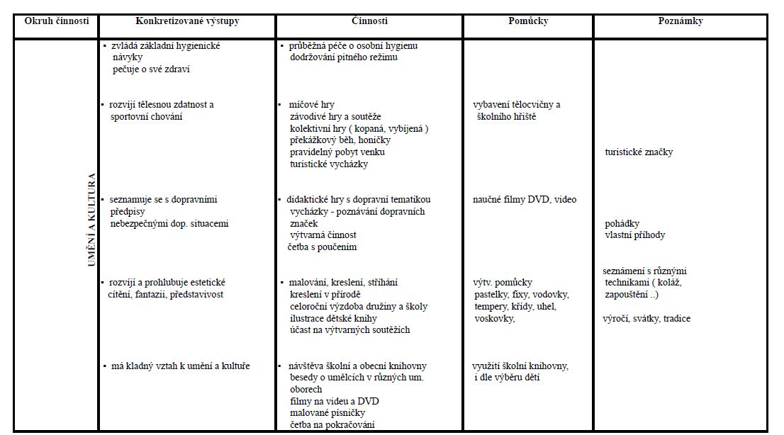

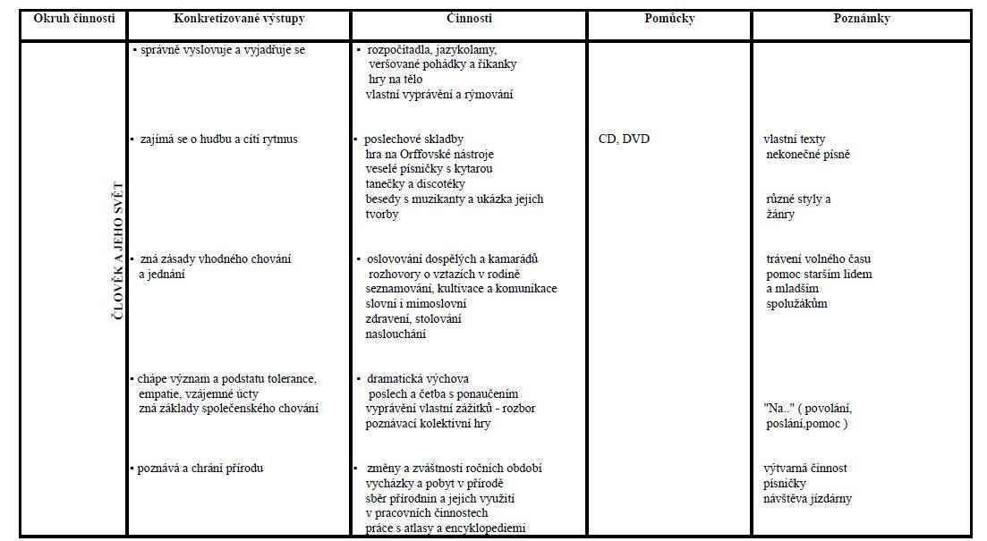

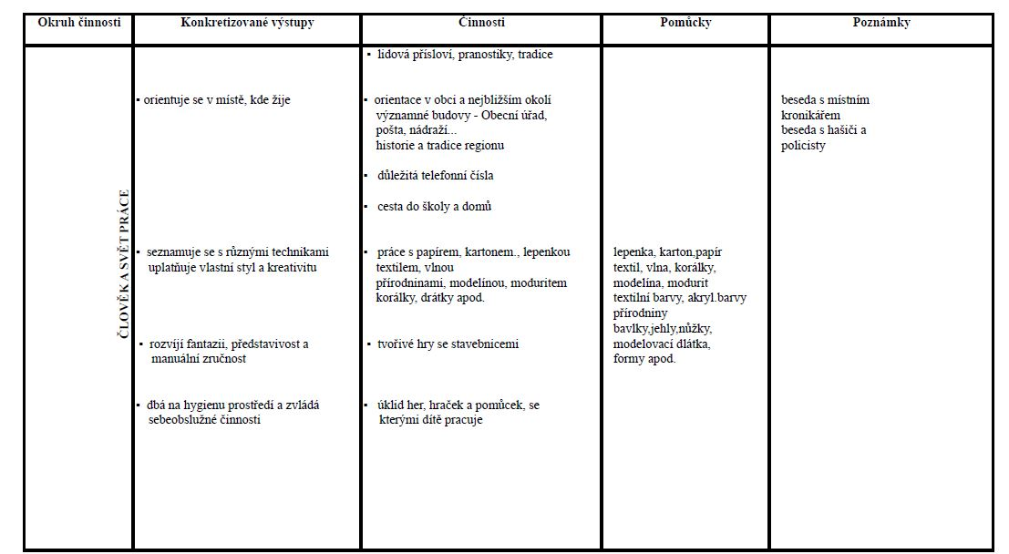

ŠVP Školní družina Tišice zpracovala Hana Jelínková – vedoucí vychovatelka ŠD
vydal Mgr. Pavel Jelínek – ředitel školy, dne 28. 8. 2022

Příloha: Řád školní družiny – volně přístupný ve všech odděleních družiny a na webových stránkách školy - https://zstisice.cz/nastenka/dokumenty/

